Calcula costos de uso de servicios en la nube

1. **Identifica los servicios de informática en la nube, mencione y detalle una breve referencia**

**Cloud Computing**



**EJERCICIO**

**N°1**

**PDSD**

**-**

**517**

**Cloud Computing**

**Desarrollo De Software**

**Semestre V**

**La informática en la nube es el suministro de servicios informáticos (incluidos servidores, almacenamiento, bases de datos, redes, software, análisis e inteligencia) a través de Internet (“la nube”), cuyo objetivo es ofrecer una innovación más rápida, recursos flexibles y economías de escala. Lo habitual es pagar solo por los servicios en la nube utilizados, de tal forma que lo ayude a reducir los costos operativos, a ejecutar la infraestructura con más eficacia y a escalar a medida que cambian las necesidades de su negocio.**

1

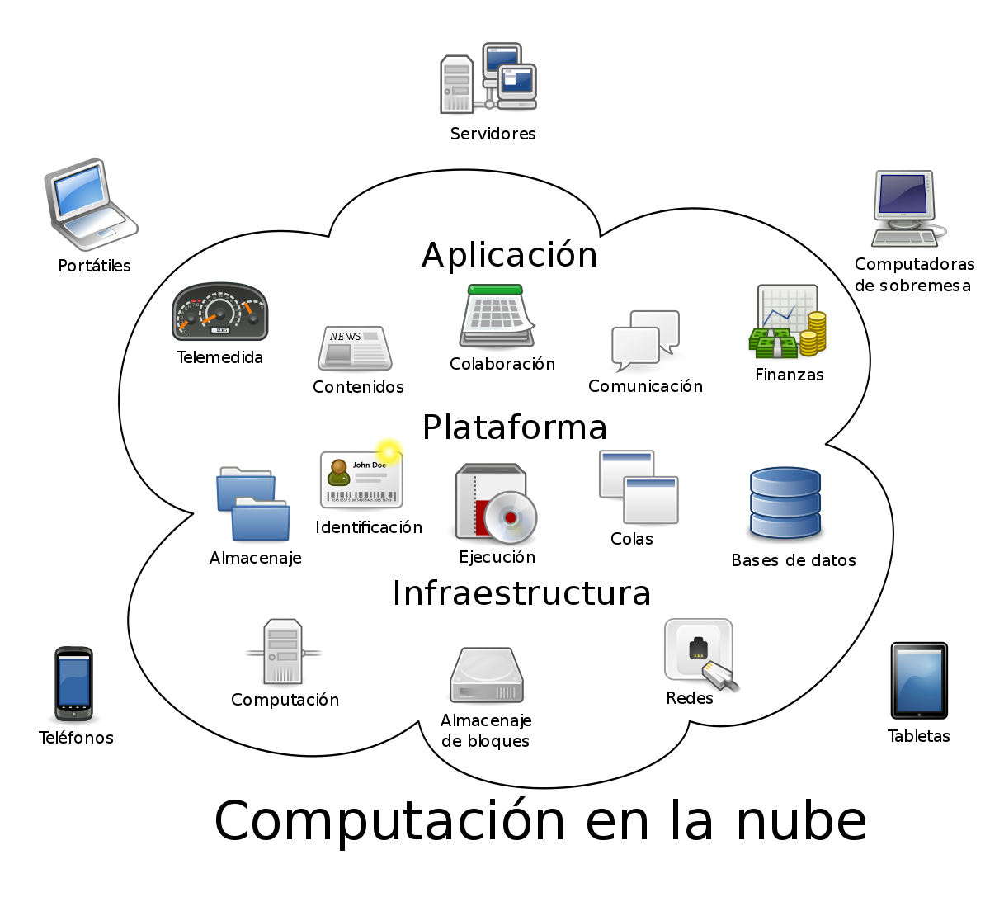

**Entre las ventajas de los servicios informáticos en la nube, se incluye la capacidad de escalar los recursos de forma elástica. En términos de nube, esto significa ofrecer la cantidad adecuada de recursos de TI (por ejemplo, mayor o menor capacidad de proceso, almacenamiento y ancho de banda) en el momento justo en el que se necesitan y desde la ubicación geográfica adecuada.**

**Los mayores servicios informáticos en la nube se ejecutan en una red mundial de centros de datos seguros, que se actualizan periódicamente con el hardware más rápido y eficiente de última generación. Esto aporta varias ventajas en comparación con un único centro de datos corporativo, entre las que se incluyen una latencia de red menor para las aplicaciones y mayores economías de escala.**

**2-Explicar los beneficios clave de la nube**

Los mayores servicios informáticos en la nube se ejecutan en una red mundial de centros de datos seguros, que se actualizan periódicamente con el hardware más rápido y eficiente de última generación. Esto aporta varias ventajas en comparación con un único centro de datos corporativo, entre las que se incluyen una latencia de red menor para las aplicaciones y mayores economías de escala.